选课时间段
座位号

杭州电子科技大学
实 验 报 告

课程名称 现代数字电子技术实验
实验名称 数字系统综合设计
指导教师

基于JK锁存器的四人抢答器设计

一、项目概况
（一）选题目的
通过在Quartus II Lite平台设计基于JK锁存器的四人抢答器，提高对数字电路的理解和应用能力；通过实现多人抢答器设计，深入掌握JK触发器、计数器、时序电路等数字电路的基本原理及其应用；同时，项目有助于理解如何在FPGA平台上实现数字电路设计，并通过Quartus II软件及HDU远程实验平台进行开发调试。
（二）项目构思
（1）做什么：设计一个四人抢答器，利用JK锁存器和相关电路实现四个参与者的抢答过程。每个人都有一个独立的按钮进行抢答，抢答时按下按钮时，其对应的LED灯亮起，且其他选手按下时其对应LED灯不再亮起，由裁判控制CLEAR清零端。
（2）为什么做：多人抢答器是一个典型的时序逻辑电路，通过设计此电路，可以帮助理解时序电路、触发器的工作原理，同时提高在FPGA平台上进行数字电路设计、开发和调试的能力。通过实践操作，能够将理论知识应用于实际的工程问题中。
二、方案设计
（一）系统简介
基于时序电路和JK锁存器来实现多人抢答功能，每个参与者对应一个触发器。系统采用数控分频器将FPGA提供的50MHz的时钟信号降低到适合抢答器操作的频率，以便准确控制抢答信号和时序。系统设计了一个独立的时钟信号模块，用于为JK触发器提供同步时钟信号，并利用FLAG信号反馈来确保只有一个参与者的抢答信号被响应。
（二）系统框图
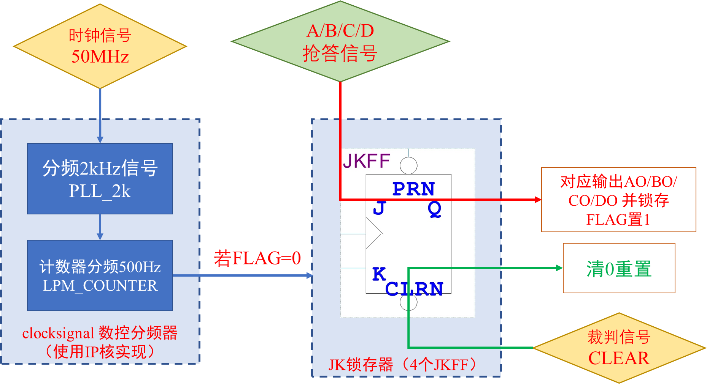
（三）各模块具体设计
（1）输入模块：包含四个按钮，每个按钮代表一个参与者的抢答请求。
（2）数控分频器模块（时钟信号生成）：通过使用ALLPLL模块将50MHz的时钟信号降低到2kHz，再通过LPM_COUNTER模块进一步降频到约500Hz，提供稳定的时钟信号供主电路使用。
（3）主电路：包括4个JK触发器，每个触发器对应一个参与者的抢答状态。当一个按钮被按下时，通过或门判断是否存在有效的抢答信号。若FLAG=1，控制各触发器CP=0，保证只有第一个按下按钮的参与者的信号被响应，其他参与者的信号被忽略。
（4）显示模块：显示抢答者的编号，使用LED灯显示哪个参与者成功抢答。
（5）清零按钮：裁判可使用CLEAR按键进行清除，并重新开始新一轮抢答。
三、设计与调试
（一）设计和仿真
（1）数控分频器模块
通过使用ALLPLL模块将50MHz的时钟信号降低到2kHz，再通过LPM_COUNTER模块进一步降频到约500Hz，提供稳定的时钟信号供主电路使用。
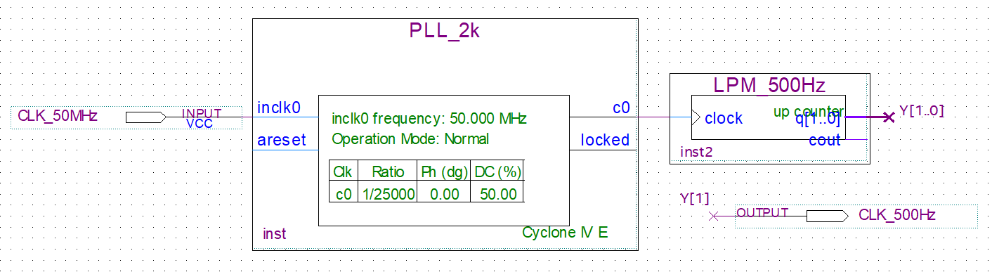
（2）JK锁存器电路部分
包括4个JK触发器，每个触发器对应一个参与者的抢答状态。当一个按钮被按下时，通过或门判断是否存在有效的抢答信号。若FLAG=1，控制各触发器CP=0，保证只有第一个按下按钮的参与者的信号被响应，其他参与者的信号被忽略。
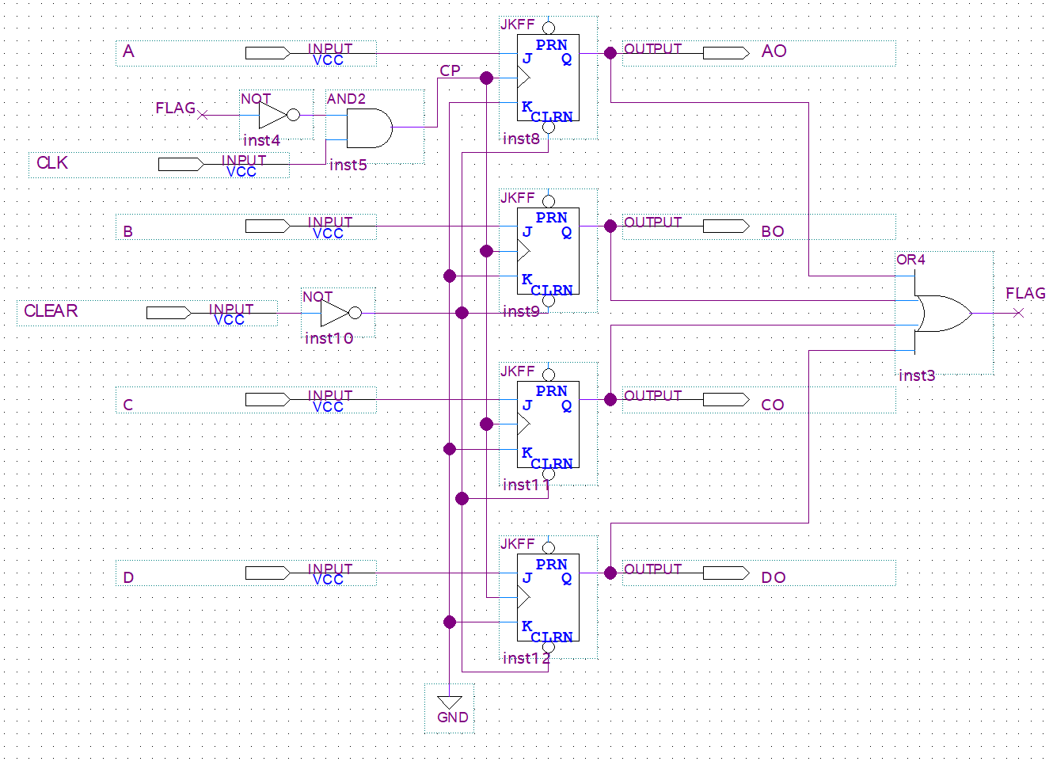
（3）将500Hz信号作为CLK，得出整体电路图
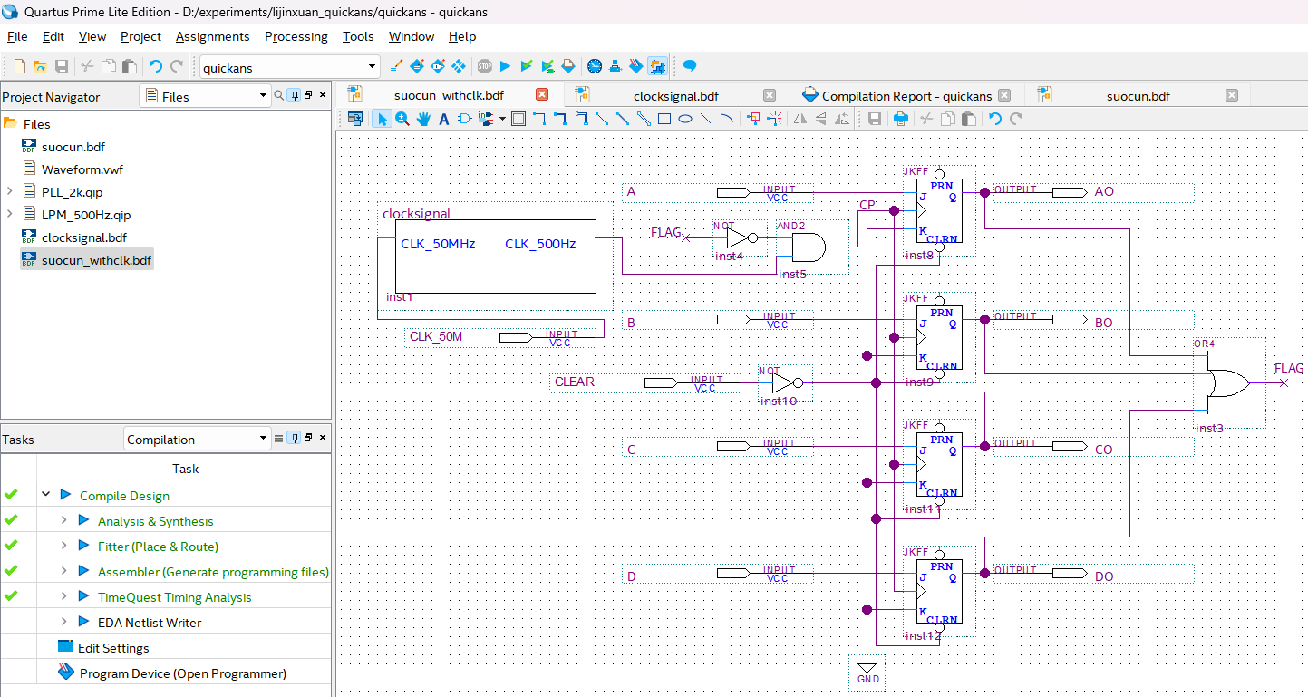
（二）下载过程中遇到的主要问题及解决办法
在项目的开发与烧录过程中，遇到了一些常见的技术问题。以下是针对这些问题的描述以及解决办法：
（1）时钟信号不稳定
问题描述：在使用ALLPLL和LPM_COUNTER进行数控分频时，遇到时钟信号输出不稳定的情况，导致抢答器无法正常工作，频率不符合预期。可能是由于时钟输入未正确连接，导致分频结果异常。
解决办法：确认ALLPLL模块的输入时钟频率是否为50MHz，并且配置正确，以确保PLL模块的输出频率正确。检查LPM_COUNTER模块的输入端口和时钟信号的连接，确保时钟信号稳定。
（2）按钮按下信号未能立刻识别到
问题描述：按钮按下信号未能被系统正确识别，导致抢答器无法响应输入信号。可能由于在Quartus中配置Pin Planner时不完全正确，或者按钮存在机械抖动问题，导致输入信号不稳定。
解决办法：重新在Quartus中检查Pin Planner配置，确认无误后，可在按钮输入端添加去抖电路（例如添加简单的RC电路）。
四、结论
（一）仿真波形
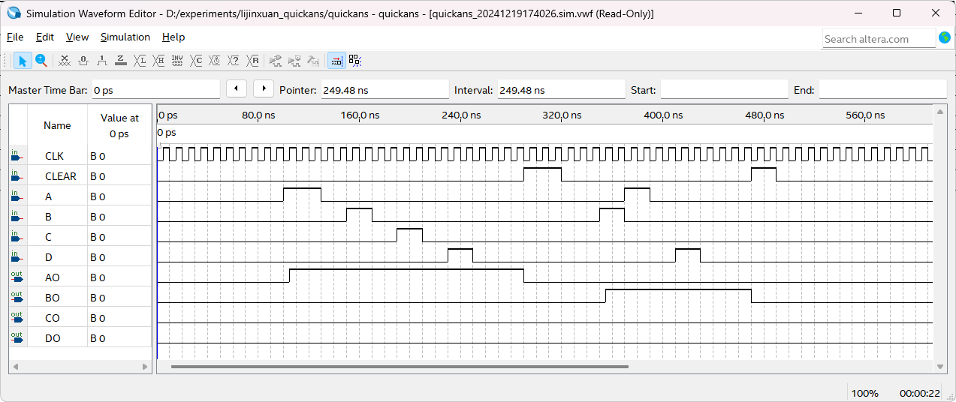
（二）下载运行界面
【附视频：四人抢答器下载演示-23061922李锦瑄.mp4】
按键开关对应含义介绍：
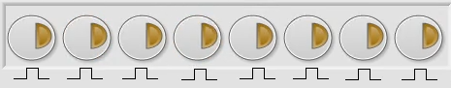
A B C D CLEAR
以下是视频演示部分截图：
（1）如下图，当B按下后，B对应的LED2点亮，之后无论按下A/B/C/D任意按钮都无法改变当前LED灯状态。
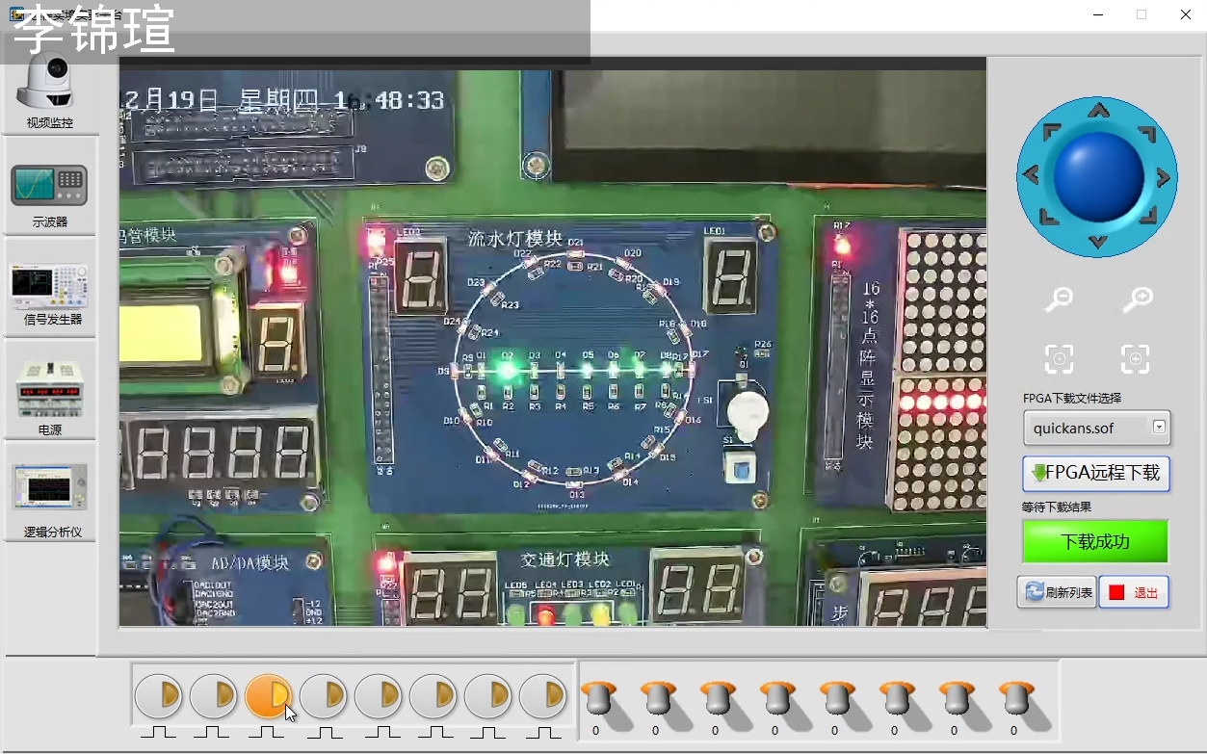
（2）如下图，当裁判按下CLEAR按键（最后一个按键开关）后，LED1~LED4均熄灭，代表开始新一轮的抢答。
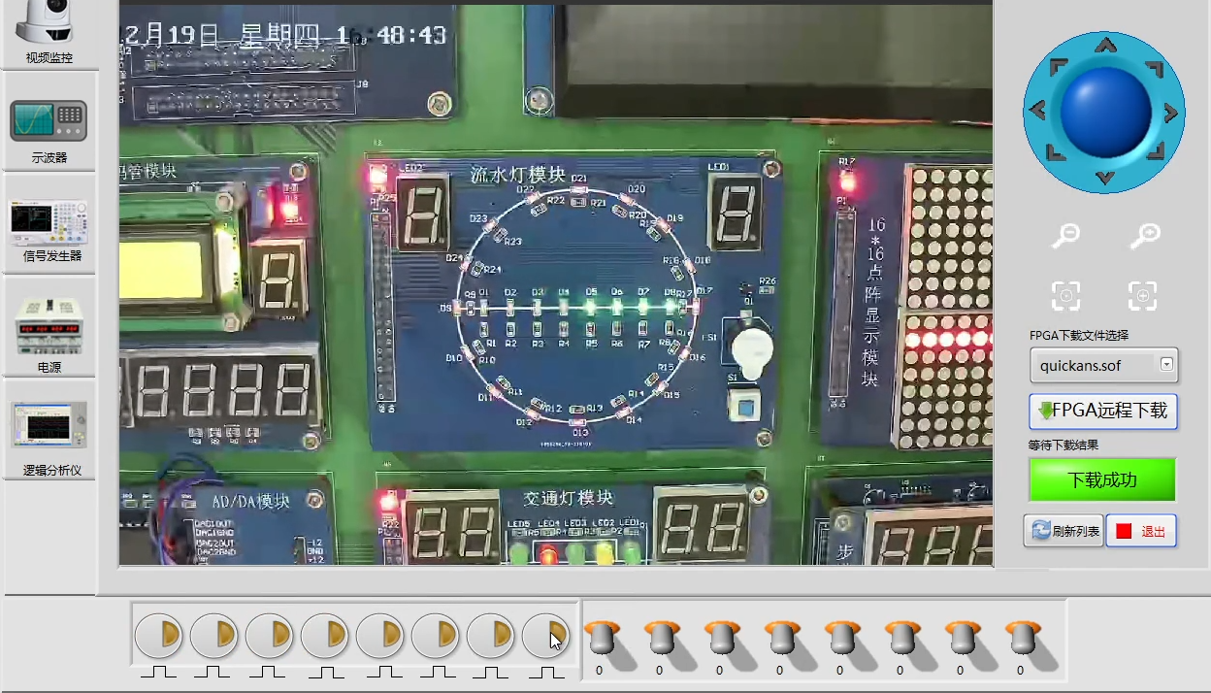
（3）新一轮开始，当A按下后，A对应的LED1点亮，之后无论按下A/B/C/D任意按钮都无法改变当前LED灯状态。
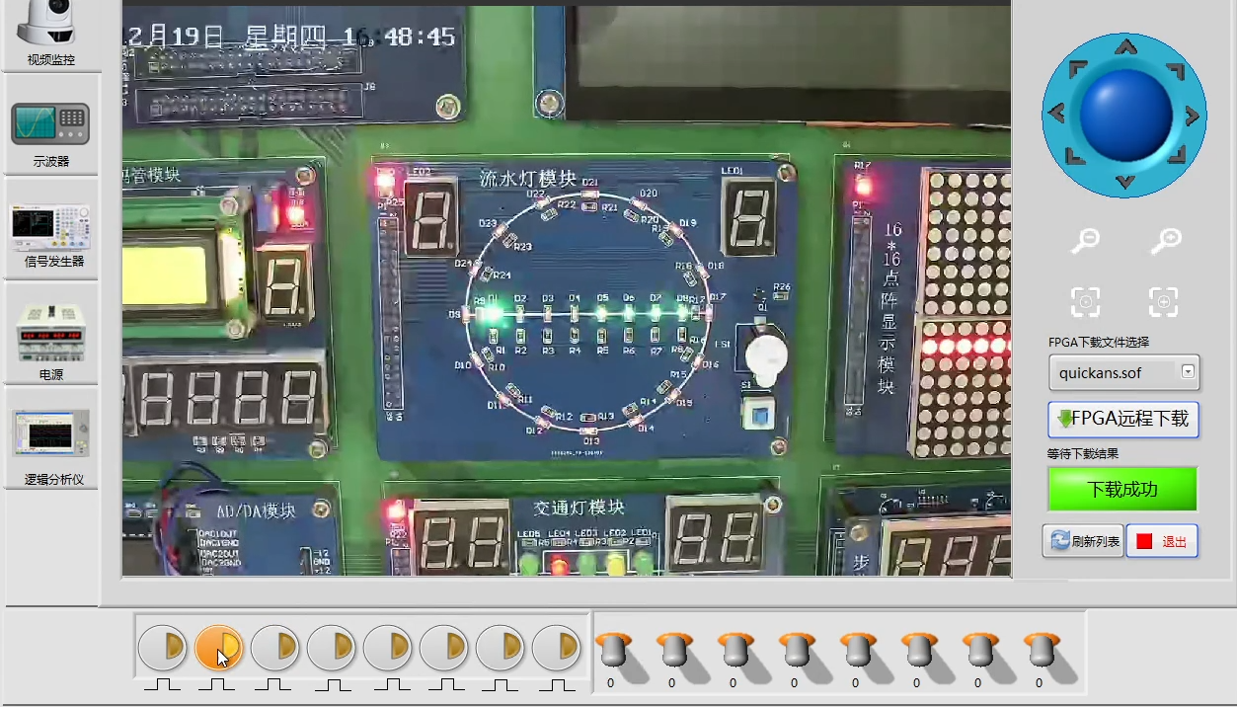
（三）优势
（1）硬件实现稳定性强：四人抢答器使用了高效的JK触发器和数控分频器模块，能够确保在各种运行条件下，系统能够稳定地响应输入信号，避免软件模拟中的不确定性。
（2）时序控制精确：系统通过精确的时钟信号（由ALLPLL和LPM_COUNTER模块生成）来驱动各个触发器，保证了抢答器的时序精度。
（3）减少了多余响应：通过设计FLAG信号逻辑来判断抢答信号，确保只有第一个按下按钮的参与者的信号能被响应，避免了其他人的输入信号被误响应，有效提高了抢答的公平性和可靠性。
（4）模块化设计：系统采用了模块化设计，将按钮输入处理、数控分频器、时钟信号生成、抢答器控制等模块清晰区分，增强了设计的可读性和可维护性。
（四）不足
（1）硬件调试复杂：尽管FPGA硬件平台提供了强大的处理能力，但硬件调试过程较为复杂，尤其是在调试时钟信号和按钮输入信号时，需要反复检查信号波形并进行多次调试。这对设计者的硬件调试能力提出较高要求。
（2）按钮去抖问题：尽管设计中使用了去抖处理，但按钮输入信号的去抖仍然存在一定难度。若去抖措施不当，可能会导致按钮的按下信号被错误识别，影响抢答器的稳定性和响应性。特别是在系统工作时间较长时，去抖措施可能会受到外界干扰。
（3）时钟分频的灵活性不足：当前的时钟分频方案基于由HDU远程实验平台提供的固定的50MHz时钟源进行分频，无法根据需求灵活调整分频频率。在某些应用场合，如果需要更高或更低的时钟频率来调节响应速度或延迟，可能会受到限制。
（4）资源占用较大：由于系统设计中使用了多个模块和触发器，FPGA的资源占用较大。在需要扩展更多参与者或功能时，可能需要更多的硬件资源。
五、总结与体会
本设计通过Quartus II Lite以及FPGA平台实现了一个基于JK锁存器的四人抢答器，能够稳定且高效地响应按钮输入，具备良好的时序控制和实时响应能力。其模块化设计和硬件实现使得系统具有较高的稳定性和可靠性。该系统在后续还可以进一步优化和改进，以提高系统的灵活性和扩展性。

